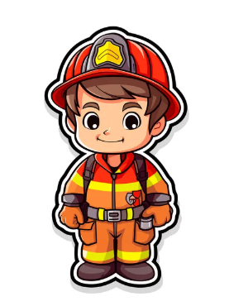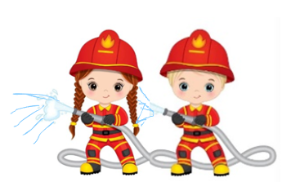 **Pravidla soutěže**

**ŽELEZNÉ HASIČÁTKO BŘEHY**

**TFA PRO PŘÍPRAVKY**

Výstroj: Závodník se účastní soutěže ve sportovním oblečení dlouhé kalhoty a triko s dlouhým rukávem, sportovní přilbě (dle hry plamen) a pevné sportovní obuvi (zakázány jsou tretry a kopačky). Vedoucí nebo rodiče na závodníka nebudou sahat ani pomáhat, pomoci může rozhodčí disciplíny.

**Disciplíny-úseky pro všechny kategorie:**

**Smotání hadic**

Smotání 1 kusu hadic C52 5 m jednoduchým způsobem po zemi (bez přeložení, popotahování a zvedání) na zemi. Po smotání odloží hadice do boxu.

**Překonání bariéry**

Závodník překoná dřevěnou bariéru vysokou 0,7m

**Roztahování hadice**

Závodník uchopí proudnici napojenou na hadici, která je napojená k půlspojce ukotvené v zemi ve výšce 25 cm a roztáhne 1 hadici C52 v úseku 10 m. Závodník musí proudnici odložit za vyznačenou čáru.

**Prolezení tunelem**

Závodník proleze tunelem libovolným způsobem.

**Přetažení zátěže**

Závodník uchopí provaz a pomocí ručkování přitáhne kanystr za čáru. Mladší mají zátěž 4 kg a starší 6 kg.

Závodník bude mít vyznačený prostor, který nesmí při ručkování překročit.

**Proskákání pneumatikami**

Závodník proskáče položenými pneumatikami a žádnou nesmí vynechat, při neproskočení pneumatiky se musí vrátit a pokus opakovat.

**Transport osoby**

Závodník uchopí plyšáka a dotáhne ho do cíle. Nebere do náručí. Plyšák se musí dotýkat země.

Před začátkem závodů bude trať představena závodníkům, každý úsek bude popsán s vysvětlením, jak ho správně zdolat. K měření času bude použity stopky. Závodník bude před startem pořadatelem zkontrolován, jestli je řádně ustrojen (předepsaná výstroj). Závodník musí dokončit závod s kompletní výstrojí a vybavením se kterým odstartoval.

